GUÍA DE AUTOAPRENDIZAJE
Sector/ Subsector de aprendizaje/ Especialidad | Lengua y Literatura | Curso(s) | 3° medio
Objetivo de Aprendizaje | Reforzar los aprendizajes ligados a las evaluaciones diagnósticas en cada una de las asignaturas/módulos, los cuales son la base para iniciar las unidades de aprendizaje correspondientes a las asignaturas y especialidades.
Contenidos | - Unidad 0: Género Dramático (poder y ambición)  - Obras dramáticas; monólogo  - Ortografía literal, puntual y acentual

GÉNERO DRAMÁTICO
Este género literario agrupa las obras, cuya característica esencial consiste en que la acción es transmitida al lector-espectador directamente por los personajes. No encontramos, en este caso, un narrador que medie entre los acontecimientos y el lector.
El género dramático se caracteriza, además, por representar un conflicto humano entre dos fuerzas contrarias de temática variada: la lucha de una mujer por independizarse, una conquista amorosa, la venganza, etc.
En pocas palabras, la obra dramática implica la presencia de dos fuerzas en pugna que intentan establecer su hegemonía.

Tipos o subgéneros
El género dramático ha evolucionado históricamente adoptando diversas formas o tipos de acuerdo con las particularidades del contexto de producción en el cual se inserta.
a) Tragedia: Obra dramática de asunto serio en que intervienen personajes nobles o ilustres y en la que el protagonista se ve conducido, por una pasión o por la fatalidad, a un desenlace funesto; en la Grecia antigua, tenía como objeto un efecto purificador en el espectador.
b) Comedia. Obra perteneciente al género dramático que se caracteriza en especial por ser el tipo de obra en la que se muestra lo ridículo, con elementos que divierten y hacen reír, y con un desenlace feliz.
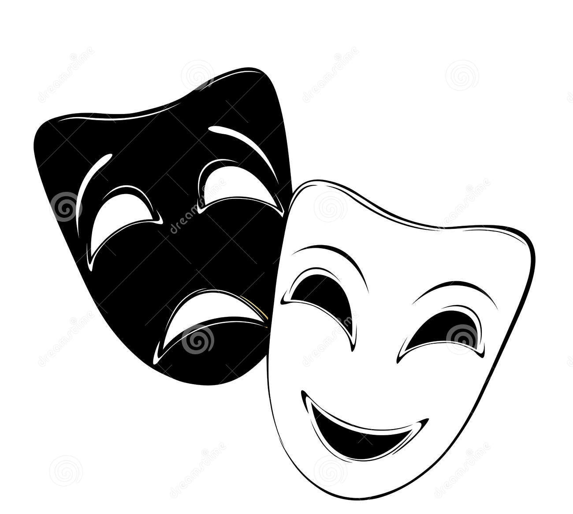
c) Drama. Manifestación histórica del género dramático, propia de la época moderna, consistente en representar los seres humanos, con sus defectos y virtudes, combinando y sintetizando los elementos de la tragedia y la comedia. Sus conflictos se relacionan con los problemas del hombre en los nuevos tiempos: la explotación, la soledad, el absurdo, la crueldad, etc.

MONÓLOGO

- ¿QUÉ ES UN MONÓLOGO?
Es un discurso en el que se expresan sentimientos o ideas oralmente, sin un interlocutor definido y, muchas veces, sin interactuar con alguien más. El monólogo puede estar dentro de una obra dramática ya sea tragedia, comedia o drama.
- ¿CUÁL ES LA ESTRUCTURA DE UN MONÓLOGO?
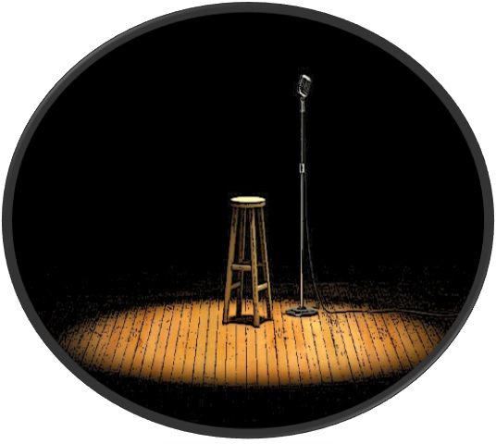
- Exordio: presentación y contextualización del tema a tratar en un discurso. En esta parte se debe generar un ambiente adecuado para llamar la atención del receptor.
- Narración/Argumentación: En esta parte del discurso se desarrolla el tema a tratar, ya sea mediante la argumentación o narración de los hechos. Es importante que en el desarrollo quede clara la o las idea a exponer, teniendo cuidado en la coherencia y cohesión para así no perder la atención del receptor.
- Peroratio: Última parte del discurso en la cual se engloba lo que se trató con anterioridad. Este puede concluir con una pregunta hacia el público, un resumen de lo hablado, planteando una hipótesis, etc. lo primordial es intentar cerrar la idea expuesta sin dejar cabos sueltos.

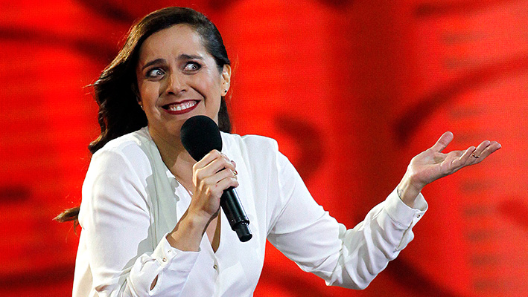
- ¿QUÉ ASPECTOS DEBO CONSIDERAR AL MOMENTO DE ESCRIBIR UN MONÓLOGO?

- Elección de la situación o tema: tiene que ser un tema relevante, que cause interés en el receptor, un tema que el emisor maneje en su totalidad.
- Elección del personaje: No es un elemento indispensable, pero es un recurso que se utiliza cuando el emisor quiere darnos a entender que el discurso es ficticio y que no representa necesariamente su pensamiento. Algunas personas se caracterizan para así tener mayor llegada y credibilidad por parte de la audiencia.
- Quién habla, de qué habla y para quién: estas tres interrogantes deben quedar claras dentro del discurso. Quien habla puede ser un personaje ficticio o el emisor como tal. De qué se habla; debe dar a entender al lector en el exordio el tema que se presentará a continuación para llamar su atención, ya sea de manera explicita o implícita. Para quién se habla es una interrogante que se debe tener en cuenta al momento de crear el monólogo; no es lo mismo exponer un tema para adultos que para niños, para varias personas o para solo una, por lo que se debe tener en mente un receptor prototipo e imaginario al momento de crear un texto.
- Plantear una estructura clara: se debe desarrollar el discurso de acuerdo a la estructura establecida (exordio, narración o argumentación, peroratio) para poder desarrollar la idea de manera clara y coherente.
- Escritura del monólogo siempre en primera persona gramatical: La primera persona hace referencia a un “yo”, por lo cual hace referencia a una experiencia personal, ya sea real o ficticia.
- Revisión de este en voz alta: Es importante hacer esta revisión para cerciorarse del ritmo o elementos retóricos que presenta o necesita el discurso; de que el receptor estará atento y entenderá el mensaje.

- ¿QUÉ ELEMENTOS RETÓRICOS DEBO TENER PRESENTE AL MOMENTO DE ESCRIBIR?
- Silencios/pausas: es importante mantener pausas durante el discurso para cerrar ideas, dar espacio a la intriga o a las risas del receptor.
- Onomatopeyas: Imitación de un sonido que no es propio del lenguaje humano. Ejemplo: guau, guau (ladrido perro); toc, toc (golpear puerta); miau, miau (mullido gato); boom (explosión); etc.
- Gestualidad: tipo de comunicación no verbal en la que las expresiones corporales visibles transmiten un mensaje. Las palabras tienen que ir acompañadas de gestos para que este no sea un discurso plano.
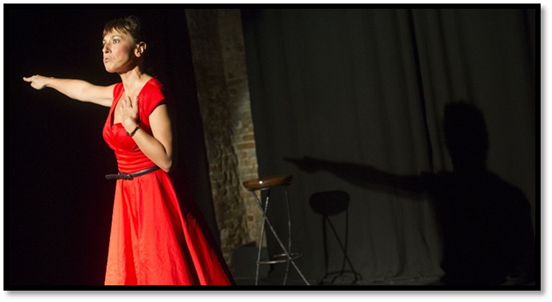
- Interacción con el público: se debe tener presente que hay un público receptor del mensaje que se está transmitiendo, se tiene que empatizar con este ya que es el público quien finalmente le da validez al discurso.
- Recursos vocales (remedos, falsetes, imitaciones…): se debe jugar con el volumen y tono de voz para que no sea un discurso plano y la audiencia no se aburra o pierda el interés.

EJEMPLO DE MONÓLOGOS
- TRAGEDIA
Ejemplo 1
Ser o no ser, he aquí la cuestión. ¿Qué es más elevado para el espíritu, sufrir los golpes y dardos de la insultante fortuna o tomar armas contra el piélago de calamidades y, haciéndoles frente, acabar con ellas? Morir..., dormir; no más ¡Y pensar que con un sueño damos fin al pesar del corazón y al los mil naturales conflictos que constituyen la herencia de la carne! ¡He aquí un término devotamente apetecible! ¡Morir... dormir, tal vez soñar! ¡Si, ahí está el obstáculo! Pues es forzoso que nos detenga el considerar qué sueños pueden sobrevivir en ese sueño de la muerte, cuando nos hayamos liberado del torbellino de la vida.

¡Esta es la reflexión que da tan larga vida al infortunio! Pues ¿Quién soportaría: los ultrajes y desdenes del mundo, los agravios del opresor, las afrentas del soberbio, los tormentos del amor desairado, la tardanza de la ley, ¿las insolencias del poder y los desdenes que el paciente mérito recibe del hombre indigno, Cuando uno mismo podría procurar su reposo con un simple estilete?

¿Quién querría llevar tales cargas, Gemir y sudar bajo el peso de una vida afanosa, Sino fuera por: Temor a algo tras la muerte, la ignorada región de cuyos confines ningún viajero retorna, temor que desconcierta nuestra voluntad y nos hace soportar los males que nos afligen antes de lanzarnos a otros que desconocemos? Así la conciencia nos vuelve cobardes a todos y así el primitivo matiz de la resolución desmaya con el pálido tinte del pensamiento, y las empresas de gran aliento o importancia, por esa consideración, tuercen su curso y pierden el nombre de acción.
Pero... ¡la hermosa Ofelia! Graciosa niña, espero que mis defectos no serán olvidados en tus oraciones.
Hamlet, William Shakespeare

Ejemplo 2
https://www.youtube.com/watch?v=tjYKAsVUnKo (Gabriela Toscano es Hamlet)

- COMEDIA
Ejemplo 3
¿Con qué nos engañan de pequeños?
Buenas noches. Os quiero contar un secreto: Espinete... no existe. Es un erizo que interpreta el papel de Espinete. Además, el pobre está encasillado.
Y es que de pequeños vivíamos engañados. Y nuestros padres eran los principales responsables. No dudaban en recurrir a cualquier mentira con tal de conseguir sus objetivos.
Por ejemplo, a la hora de la comida. Si tu no querías comer, te intentaban hacer creer que la cuchara con el puré de verduras era...un avión. ¡Vaya símil más acertado! De hecho, creían que lo único que le faltaba para ser verosímil era el sonido del motor. Y ahí les veías BRRRRRRRRRRRRRR.
Claro. Es que pensaban: “Si el niño no quiere comerse un poco de puré... Seguro que se come un avión”. Además, te hacían responsable de la buena alimentación de toda tu familia:” Esta por papá. Esta por la tía. Esta por el butanero...” O sea, tenías que comer tú por todos.
A veces sus mentiras conseguían lo contrario a lo que se proponían. Por ejemplo, para conseguir que nos durmiésemos se inventaron las nanas. Que igual la música era apropiada, pero fallaban en la letra. Como esa que decía: “Duérmete niño. Duérmete ya. Que viene el Coco y te comerá...” Y tú:” ¿Cómo? ¿Qué va a avenir quién? O sea que después de esta información ¿Tú quieres que yo me duerma?” Claro te pasabas toda la noche así (GESTO DE OJOS COMO PLATOS) Y es que decías: “Joé. Ya que va a venir el Coco... ¡Por lo menos que me pille despierto!”
Cuando nos llevaban al médico también recurrían al engaño. Y te decían cosas como: “Tonto, si no te va a doler...” Además, te decía “Tonto, que ya verás como al final el doctor te regala una piruleta” “¿Una piruleta? ¡Haberlo dicho antes! ¡Rápido! ¿A qué espera? ¡Hágame una vivisección sin anestesia!
Cuando terminaba la consulta, el medico te decía: “Toma CHAVALOTE. Esto para ti”. Y lo que te daba era el palito con el que te había examinado. Y encima tu madre: “¿Qué se dice?” “¡Roñoso! ¿Qué has hecho con el resto del helado?”. ¿Qué esperaban que dijésemos? “Jo, gracias. Lo que voy a fardar en el cole con este palito” Tío. Que enrollado tu médico. Un palito. Te lo cambio por mi videoconsola.”
Otra técnica que empleaban los mayores para engañarnos era la de asociar algo que no nos gustaba nada con algo que nos gustase mucho. Con esta idea se inventaron los juegos educativos. Y es que ¡Vaya manía con que aprendiésemos jugando! Que si el balón de playa mapamundi. Que si los lápices con la tabla de multiplicar. Que si el puzzle de España por comunidades...
Y como conclusión, la frase con la que los padres ponían fin a todas nuestras preguntas. “Papá ¿Por qué las chicas son tan raras?” “Cuando seas mayor lo entenderás” ... Pues también en eso nos mintieron.
Buenas noches.
Club de la Comedia, España

Ejemplo 4
https://www.youtube.com/watch?v=tb46JBHAPVk (Natalia Valdevenito: códigos femeninos)

ACTIVIDAD
- Lee el ejemplo 1 y 3 y responde las siguientes preguntas:
- ¿Cuál es la idea principal de cada monólogo?
- ¿Quién es el emisor de cada monólogo? ¿es un personaje ficticio o una persona real? Fundamenta tu respuesta.
- ¿Para qué tipo de público crees que está dirigido cada monólogo? ¿Por qué?
- ¿En qué tipo de persona gramatical están escritos los textos? ¿Qué marca textual te permite reconocerlo? (entiéndase como marca textual, palabra, frase u oración)
- ¿Crees que estos monólogos muestran temáticas atractivas para el público de hoy? Argumenta tu respuesta.
- Identifica y marca la estructura del monólogo en cada texto.
- Crea un monólogo con temática libre, ya sea cómico, dramático o trágico teniendo en cuenta la estructura y los aspectos a considerar para escribir revisada anteriormente. Recuerda revisar tu ortografía.
- Extensión mínima: Media plana (tamaño carta)
- Fuente: Calibri
- Tamaño letra: 11
- Interlineado: 1,5

* Los ejemplos 2 y 4 (enlaces de YouTube) son complementarios para la actividad y no indispensables. Si tienen acceso a internet, se recomienda verlos ya que servirán para orientar su quehacer en esta actividad.

